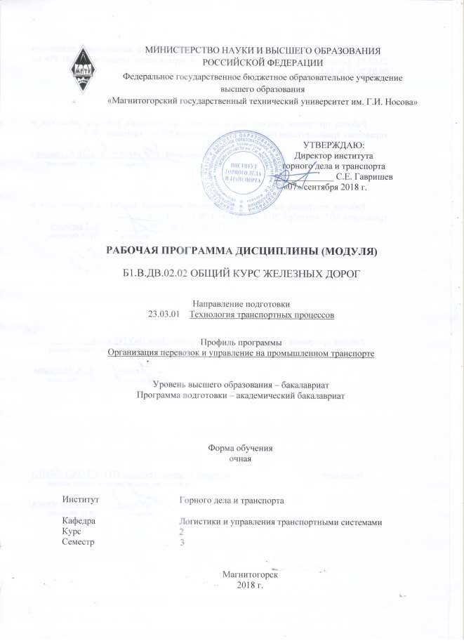

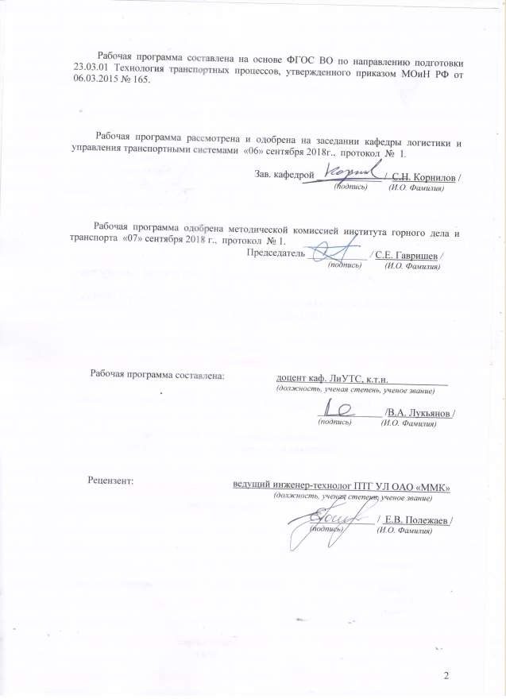



# Цели освоения дисциплины (модуля)

Целями освоения дисциплины (модуля) «Общий курс железных дорог» являются: дать студенту общее представление о роли, структуре и задачах транспорта в обще- ственном производстве. Акцент делается на рассмотрение различных видов транспорта, как подсистем инфраструктуры. Это позволяет полнее осмыслить избранную специ- альность и ускорить адаптацию студента к условиям учебы в ВУЗе.

# Место дисциплины (модуля) в структуре образовательной программы подготовки бакалавра

Дисциплина «Общий курс железных дорог» входит в вариативную часть блока 1 образовательной программы.

Для изучения дисциплины необходимы знания (умения, владения), сформирован- ные в результате изучения следующих дисциплин:

* Физика
* Начертательная геометрия и инженерная графика
* Информатика
* История техники
* Введение в отрасль.

Знания (умения, владения), полученные в результате изучения данной дисципли- ны будут необходимы при изучении дисциплин «Безопасность транспортного процес- са», «Управление эксплуатационной работой и качеством перевозок», «Организация железнодорожных перевозок промышленных предприятий».

# Компетенции обучающегося, формируемые в результате освоения дисциплины (модуля) и планируемые результаты обучения

В результате освоения дисциплины (модуля) «Общий курс железных дорог» обу- чающийся должен обладать следующими компетенциями:

|  |  |
| --- | --- |
| Структурный элемент  компетенции | Планируемые результаты обучения |
| **ПК-2 способностью к планированию и организации работы транспортных комплексов городов и регионов, организации рационального взаимодействия ви-**  **дов транспорта, составляющих единую транспортную систему, при перевозках пассажиров, багажа, грузобагажа и грузов** | |
| Знать | * основные понятия о транспорте и транспортных системах * взаимосвязь транспортных систем * особенности организации работы транспорта, как сферы само- стоятельной профессиональной деятельности |
| Уметь | * различать особенности промышленного и магистрального транспорта * характеризовать работу транспортных систем * выявлять критерии выбора различных видов транспорта |
| Владеть | * навыками постановки задач по организации работы транспорт- ных систем * навыками сравнительного анализа показателей работы транс- портных систем * основными навыками разработки наиболее эффективных схем организации движения в транспортных системах |

|  |  |
| --- | --- |
| Структурный элемент  компетенции | Планируемые результаты обучения |
| **ПК-3 - способностью к организации рационального взаимодействия различ- ных видов транспорта в единой транспортной системе** | |
| Знать | * особенности работы железнодорожного вида транспорта |
| Уметь | * применять полученные знания в разработке схем организации движения транспортных в совокупности с основами организации и управления производством |
| Владеть | * основными практическими умениями организации эффектив- ной работы транспорта |

# Структура и содержание дисциплины (модуля)

Общая трудоемкость дисциплины составляет 3 зачетных единиц 108 акад. часов, в том числе:

* контактная работа – _41,25_ акад. часов:
  + аудиторная – _38_ акад. часов;
  + внеаудиторная – _3,25_ акад. часов
* самостоятельная работа – 40,05 акад. часов.
* подготовка к экзамену – 26,7 акад. часов.

|  |  |  |  |  |  |  |  |  |
| --- | --- | --- | --- | --- | --- | --- | --- | --- |
| Раздел/ тема дисциплины | Семестр | Аудиторная контактная работа (в акад. часах) | | | Самостоятельная рабо- та (в акад. часах) | Вид самостоятельной работы | Форма текущего контроля успевае- мости и промежуточной аттестации | Код и структурный элемент  компетенции |
| лекции | лаборат. занятия | практич. заня- тия |
| Раздел 1. ПОНЯТИЕ О ГАБАРИТАХ |  |  |  |  |  |  |  |  |
| 1.1. Назначение и виды габаритов на транс- порте | 3 | 2 |  | 2 | 5 | Подготовка к практическому занятию, повторение лекци- онного материала. Ответы на  вопросы | Устный опрос | ПК-2 - зув ПК-3 - зу |
| 1.2. Тема Габарит приближения строений. Га- барит подвижного состава. Габарит погрузки, зоны и степени негабаритности | 3 | 2 |  | 2/2И | 5 | Подготовка к практическому занятию, повторение лекци- онного материала. Ответы на  вопросы | Устный опрос | ПК-2 - зув ПК-3 - з |
| 1.3 Тема Междупутья | 3 | 2 |  | 3/3И | 5 | Подготовка к практическому занятию, повторение лекци- онного материала. Ответы на  вопросы | Устный опрос | ПК-2 - зув ПК-3 - зув |

|  |  |  |  |  |  |  |  |  |
| --- | --- | --- | --- | --- | --- | --- | --- | --- |
| Раздел/ тема дисциплины | Семестр | Аудиторная контактная работа (в акад. часах) | | | Самостоятельная рабо- та (в акад. часах) | Вид самостоятельной работы | Форма текущего контроля успевае- мости и промежуточной аттестации | Код и структурный элемент  компетенции |
| лекции | лаборат. занятия | практич. заня- тия |
| **Итого по разделу** |  | **6** |  | **7/5И** | **15** |  |  |  |
| Раздел 2. ТЕХНИЧЕСКОЕ ОСНАЩЕНИЕ  ЖЕЛЕЗНОДОРОЖНОГО ТРАНСПОРТА | 3 |  |  |  |  |  |  |  |
| 2.1. Тема Железнодорожный путь. Трасса, план и продольный профиль пути. Земляное полотно | 3 | 2 |  | 2 | 5 | Подготовка к практическому занятию, повторение лекци- онного материала. Ответы на  вопросы | Устный опрос | ПК-2 - зув ПК-3 - зув |
| 2.2. Тема Верхнее строение пути. Рельсы. Бал- ластный слой. Шпалы. Рельсовые скрепления. Противоугоны | 3 | 2 |  | 2/2И | 5 | Подготовка к практическому занятию, повторение лекци-  онного материала. Ответы на вопросы | Устный опрос | ПК-2 – зув |
| 2.3. Тема Бесстыковой путь. Соединение и пе- ресечение путей. Устройство рельсовой колеи. Соединение и пересечение путей | 3 | 2 |  | 3/3И | 5 | Подготовка к практическому занятию, повторение лекци- онного материала. Ответы на  вопросы | Устный опрос | ПК-2 - зув ПК-3 - зув |
| **Итого по разделу** |  | **6** |  | **7/5И** | **15** |  |  |  |
| Раздел 3. РАЗДЕЛЬНЫЕ ПУНКТЫ ЖЕ-  ЛЕЗНОДОРОЖНОГО ТРАНСПОРТА | 3 |  |  |  |  |  |  |  |
| 3.1. Тема Разъезды. Обгонные пункты. Стан- ции. Путевые посты | 3 | 2 |  | 1 |  | Подготовка к практическому  занятию, повторение лекци- онного материала. Ответы на | Устный опрос | ПК-2 - зу ПК-2 – ув |

|  |  |  |  |  |  |  |  |  |
| --- | --- | --- | --- | --- | --- | --- | --- | --- |
| Раздел/ тема дисциплины | Семестр | Аудиторная контактная работа (в акад. часах) | | | Самостоятельная рабо- та (в акад. часах) | Вид самостоятельной работы | Форма текущего контроля успевае- мости и промежуточной аттестации | Код и структурный элемент  компетенции |
| лекции | лаборат. занятия | практич. заня- тия |
|  |  |  |  |  |  | вопросы |  |  |
| 3.2. Тема Подвижной состав железнодорожно- го транспорта | 3 | 2 |  | 2/2И | 5 | Подготовка к практическому занятию, повторение лекци- онного материала. Ответы на  вопросы | Устный опрос | ПК-2 - зув ПК-3 - зув |
| 3.3. Тема График движения поездов | 3 | 3 |  | 2/2И | 5,05 | Подготовка к практическому занятию, повторение лекци- онного материала. Ответы на  вопросы | Устный опрос | ПК-2 - зув ПК-3 - зув |
| **Итого по разделу** | 3 | **7** |  | **5/4И** | **10,05** | Подготовка к практическому занятию, повторение лекци- онного материала. Ответы на  вопросы | Устный опрос | ПК-2 - зув ПК-3 - зув |
| **Итого по дисциплине** |  | **19** |  | **19/14И** | **40,05** |  | **Экзамен** |  |

# Образовательные и информационные технологии

Для реализации предусмотренных видов учебной работы в качестве образова- тельных технологий в преподавании дисциплины «Общий курс железных дорог» ис- пользуются традиционная и модульно - компетентностная технологии.

Передача необходимых теоретических знаний и формирование основных предо- ставлений по курсу «Общий курс железных дорог» происходит с использованием мультимедийного оборудования.

Лекции проходят в традиционной форме, в форме лекций-информаций, лекций- консультаций и проблемных лекций. Теоретический материал, изложенный и объяснен- ный студентам на лекциях-информациях, подлежит самостоятельному осмыслению и запоминанию. Теоретический материал на проблемных лекциях является результатом усвоения полученной информации посредством постановки проблемного вопроса и поиска путей его решения. На лекциях – консультациях изложение нового материала сопро- вождается постановкой вопросов и дискуссией в поисках ответов на эти вопросы.

При проведении практических занятий используются работа в команде и методы IT.

Самостоятельная работа стимулирует студентов в процессе подготовки домашних заданий, практических занятий, при подготовке к итоговой аттестации.

# Учебно-методическое обеспечение самостоятельной работы обучающихся

По дисциплине «Общий курс железных дорог» предусмотрена аудиторная и внеа- удиторная самостоятельная работа обучающихся.

Аудиторная самостоятельная работа студентов на практических занятиях осу- ществляется под контролем преподавателя в виде решения задач и выполнения упраж- нений, которые определяет преподаватель для студента.

Внеаудиторная самостоятельная работа обучающихся осуществляется в виде изу- чения литературы по соответствующему разделу с проработкой материала; подготовки доклада (реферата); выполнения домашних заданий.

# Темы контрольных работ

1. Изучение устройства составных элементов верхнего строения пути :рельсы и скрепления , стрелочный перевод ,шпалы , балластный слой
2. Изучение ГОСТ 9238—83 Габариты приближения строений и подвижного со- става железных дорог колеи 1520 мм по вопросам преподавателя . Подготовка к прак- тическим занятиям Оформление отчета по практическому занятию
3. Ознакомление с ГОСТ 9238-83 Габариты приближения строений и подвижного состава железных дорог колеи 1520 (1524) мм. Основные сведения о категориях желез- нодорожных линий ,трассе , плане и продольном профиле.
4. Ознакомление с содержанием информационных интернет ресурсов Министер- ства транспорта Российской Федерации, ОАО «Российские железные дороги». Подго- товка презентации по тематике:

* «Структура единой транспортной системы России»,
* «Взаимодействие железнодорожного транспорта с другими элементами единой транспортной системы»
* Реорганизация ОАО «Российские железные дороги»
* «Второй этап развития ОАО РЖД 2015 по 2030годы»

1. Подготовка презентации или сообщения по примерной тематике:

* «Подвижной состав железной дороги» (с учетом региональной принадлежно-

сти),

* «Обозначение тягового подвижного состава»,
* «Особенности вагонов».

# Перечень вопросов для подготовки к экзамену

1. Структура транспортной системы и её характеристика. Транспортные узлы. Роль железнодорожного транспорта в транспортной системе Российской Федерации.
2. Экономические показатели работы железнодорожного транспорта. Транспорт- ное законодательство.
3. Виды габаритов. Габарит приближения строений. Габарит подвижного состава. Габарит погрузки.
4. Основы проектирования и постройки железных дорог. Классификация и харак- теристики железнодорожных линий.
5. Трасса, план и продольный профиль пути.
6. Значение пути в работе железных дорог, его основные элементы. Нижнее стро- ение пути. Земляное полотно и его поперечные профили.
7. Искусственные сооружения. Назначение. Основные виды.
8. Верхнее строение пути.
9. Бесстыковой путь. Рельсовая колея.
10. Стрелочные переводы. Основные элементы обыкновенного стрелочного пере-

вода.

1. Устройство рельсовой колеи в прямых и кривых участках, соединение рельс

между собой в стыках, рельсовые промежуточные крепления.

1. Схема электроснабжения железных дорог.
2. Системы тока и напряжения в контактной сети. Тяговая сеть. 14.Тяговый подвижной состав. Электрический подвижной состав. 15.Несамоходный подвижной состав.
3. Развитие сигнализации, централизации и блокировки.
4. Классификация сигналов на железнодорожном транспорте. 18.Устройство и места установки светофоров. Устройство светофоров

19.Автоматическая блокировка и автоматическая локомотивная сигнализация. 20.Полуавтоматическая блокировка. Автоматическая переездная сигнализация.

Электрическая централизация стрелок и сигналов.

21. Диспетчерская централизация. Горочная автоматическая централизация. 22.Связь на железнодорожном транспорте.

1. Назначение и классификация раздельных пунктов. Разъезды. Обгонные пунк-

ты.

1. Классификация станций. Станционные пути и их назначение. 25.Назначение и устройство сортировочных горок 26.Организация перевозок и коммерческая работа 27.Организация вагонопотоков. План формирования поездов.
2. График движения поездов
3. Организация работы локомотивов и локомотивных бригад 30.Пропускная способность железных дорог

.

# 7. Оценочные средства для проведения промежуточной аттестации

**а) Планируемые результаты обучения и оценочные средства для проведения промежуточной аттестации:**

|  |  |  |
| --- | --- | --- |
| Структур- ный элемент компетенции | Планируемые результаты обучения | Оценочные средства |
| **ПК-2 - способностью к планированию и организации работы транспортных комплексов городов и регионов, организации рацио- нального взаимодействия видов транспорта, составляющих единую транспортную систему, при перевозках пассажиров, багажа,**  **грузобагажа и грузов** | | |
| Знать | * основные понятия о транспорте и транспортных системах * взаимосвязь транспортных систем * особенности организации работы транспорта, как сферы самостоятель- ной профессиональной деятельности | 1. Структура транспортной системы и её характеристика. Транспортные узлы. Роль железнодорожного транспорта в транспортной системе Российской Федерации. 2. Экономические показатели работы железнодорожного транспорта. Транс- портное законодательство. 3. Виды габаритов. Габарит приближения строений. Габарит подвижного соста- ва. Габарит погрузки. 4. Основы проектирования и постройки железных дорог. Классификация и ха- рактеристики железнодорожных линий. 5. Трасса, план и продольный профиль пути. |
| Уметь | * различать особенности промыш- ленного и магистрального транспорта * характеризовать работу транс- портных систем * выявлять критерии выбора раз- личных видов транспорта | 1. Изучение устройства составных элементов верхнего строения пути :рельсы и скрепления , стрелочный перевод ,шпалы , балластный слой 2. Изучение ГОСТ 9238—83 Габариты приближения строений и подвижного состава железных дорог колеи 1520 мм по вопросам преподавателя . Подготовка к практическим занятиям Оформление отчета по практическому занятию 3. Ознакомление с ГОСТ 9238-83 Габариты приближения строений и подвижно- го состава железных дорог колеи 1520 (1524) мм. Основные сведения о категориях железнодорожных линий ,трассе , плане и продольном профиле. |
| Владеть | * навыками постановки задач по организации работы транспортных   систем | Рассмотрите рисунки и напишите на указателях названия основных элементов поперечного профиля насыпи, и поперечного профиля выемки? |

|  |  |  |
| --- | --- | --- |
| Структур- ный элемент компетенции | Планируемые результаты обучения | Оценочные средства |
|  | * навыками сравнительного анализа показателей работы транспортных систем * основными навыками разработки наиболее эффективных схем органи- зации движения в транспортных си- стемах |  |
| **ПК-3 - способностью к организации рационального взаимодействия различных видов транспорта в единой транспортной системе** | | |
| Знать | * особенности работы железнодо- рожного транспорта | 1. Значение пути в работе железных дорог, его основные элементы. Нижнее строение пути. Земляное полотно и его поперечные профили. 2. Искусственные сооружения. Назначение. Основные виды. 3. Верхнее строение пути. 4. Бесстыковой путь. Рельсовая колея. 5. Стрелочные переводы. Основные элементы обыкновенного стрелочного пе- ревода. 6. Устройство рельсовой колеи в прямых и кривых участках, соединение рельс между собой в стыках, рельсовые промежуточные крепления. 7. Схема электроснабжения железных дорог. 8. Системы тока и напряжения в контактной сети. Тяговая сеть. 14.Тяговый подвижной состав. Электрический подвижной состав. |
| Уметь | * применять полученные знания в разработке схем организации движе-   ния транспортных в совокупности с | 4. Ознакомление с содержанием информационных интернет ресурсов Мини- стерства транспорта Российской Федерации, ОАО «Российские железные дороги». Подготовка презентации по тематике: |

|  |  |  |
| --- | --- | --- |
| Структур- ный элемент компетенции | Планируемые результаты обучения | Оценочные средства |
|  | основами организации и управления производством | * «Структура единой транспортной системы России», * «Взаимодействие железнодорожного транспорта с другими элементами единой транспортной системы» * Реорганизация ОАО «Российские железные дороги» * «Второй этап развития ОАО РЖД 2015 по 2030годы»   5. Подготовка презентации или сообщения по примерной тематике:   * «Подвижной состав железной дороги» (с учетом региональной принадлежно-   сти),   * «Обозначение тягового подвижного состава», * «Особенности вагонов». |
| Владеть | * основными практическими уме- ниями организации эффективной ра- боты транспорта | Рассмотрите рисунок и определите какой способ обслуживания поездов локомо- тивами называется плечевым, а какой кольцевым |

**б) Порядок проведения промежуточной аттестации, показатели и критерии оценивания:**

Промежуточная аттестация по дисциплине «Общий курс железных дорог» вклю- чает теоретические вопросы, позволяющие оценить уровень усвоения обучающимися знаний, и практические и комплексные задания, выявляющие степень сформированно- сти умений и владений, проводится в форме зачета с оценкой.

Экзамен по данной дисциплине проводится в устной форме по заданиям каждое из которых включает 2 теоретических вопроса.

# Показатели и критерии оценивания экзамена:

* на оценку **«отлично»** (5 баллов) – обучающийся демонстрирует высокий уро- вень сформированности компетенций, всестороннее, систематическое и глубокое зна- ние учебного материала, свободно выполняет практические задания, свободно опери- рует знаниями, умениями, применяет их в ситуациях повышенной сложности.
* на оценку **«хорошо»** (4 балла) – обучающийся демонстрирует средний уровень сформированности компетенций: основные знания, умения освоены, но допускаются незначительные ошибки, неточности, затруднения при аналитических операциях, пере- носе знаний и умений на новые, нестандартные ситуации.
* на оценку **«удовлетворительно»** (3 балла) – обучающийся демонстрирует поро- говый уровень сформированности компетенций: в ходе контрольных мероприятий до- пускаются ошибки, проявляется отсутствие отдельных знаний, умений, навыков, обу- чающийся испытывает значительные затруднения при оперировании знаниями и уме- ниями при их переносе на новые ситуации.
* на оценку **«неудовлетворительно»** (2 балла) – обучающийся демонстрирует знания не более 20% теоретического материала, допускает существенные ошибки, не может показать интеллектуальные навыки решения простых задач.
* на оценку **«неудовлетворительно»** (1 балл) – обучающийся не может показать знания на уровне воспроизведения и объяснения информации, не может показать ин- теллектуальные навыки решения простых задач

# Учебно-методическое и информационное обеспечение дисциплины (модуля)

1. Левин, Д. Ю. Основы управления перевозочными процессами [Электронный ресурс].: учеб. пособие / Д.Ю. Левин. — Москва : ИНФРА-М, 2020. — 264 с. — (Выс- шее образование: Бакалавриат). — [www.dx.doi.org/10.12737/5767.](http://www.dx.doi.org/10.12737/5767) - URL:<https://new.znanium.com/catalog/product/1042595>. – Загл. с экрана – ISBN 978-5-16- 102200-9.

# б) Дополнительная литература:

* 1. Правила технической эксплуатации железных дорог Российской Федерации. [Электронный ресурс]. — 2-е изд., испр. и доп. — Москва : ИНФРА-М, 2020. — 620 с. -

.URL: <https://new.znanium.com/catalog/product/1052439> - Загл. с экрана ISBN 978-5-16- 107251-6.

* 1. Минько, Р. Н. Организация производства на транспорте [Электронный ре- сурс].: Учебное пособие / Р.Н.Минько - Москва : Вузовский учебник, НИЦ ИНФРА-М, 2015. - 160 с. - Текст : электронный. - URL: https://new.znanium.com/catalog/product/501811. – Загл. с экрана – ISBN 978-5-9558- 0423-1.
  2. Левин, Д. Ю. Управление эксплуатационной работой на железнодорожном транспорте: технология и управление работой станций и узлов [Электронный ресурс].: учебное пособие / Д.Ю. Левин. — Москва : ИНФРА-М, 2020. — 384 с. + Доп. материа- лы— (Высшее образование: Бакалавриат). — [www.dx.doi.org/10.12737/702.](http://www.dx.doi.org/10.12737/702) - - URL:

[https://new.znanium.com/catalog/product/1045891.](https://new.znanium.com/catalog/product/1045891) – Загл. с экрана - ISBN 978-5-16- 100200-1.

* 1. Антонов, А. Н. Технология работы железнодорожных станций и узлов : учеб- ное пособие / А. Н. Антонов, В. А. Лукьянов, А. С. Новиков ; МГТУ. - Магнитогорск : МГТУ, 2015. - 1 электрон. опт. диск (CD-ROM). - Загл. с титул. экрана. - URL: https://magtu.informsystema.ru/uploader/fileUpload?name=1299.pdf&show=dcatalogues/1/1 123513/1299.pdf&view=true.

# в) Методические указания:

1.Зайцева, М. А. Изучение правил технической эксплуатации железных дорог Российской Федерации : учебное пособие / М. А. Зайцева, В. А. Лукьянов, А. В. Соко- ловский ; МГТУ. - Магнитогорск, 2013. - 61 с. - URL: https://magtu.informsystema.ru/uploader/fileUpload?name=604.pdf&show=dcatalogues/1/11 04160/604.pdf&view=true (дата обращения: 04.10.2019). - Макрообъект. - Текст : элек- тронный. - Имеется печатный аналог.

# г) Программное обеспечение и Интернет-ресурсы:

|  |  |  |
| --- | --- | --- |
| Наименование ПО | № договора | Срок действия лицензии |
| MS Windows 7 | Д-1227 от 08.10.2018  Д-757-17 от 27.06.2017  Д-593-16 от 20.05.2016 | 11.10.2021  27.07.2018  20.05.2017 |
| MS Office 2007 | №135 от 17.09.2007 | бессрочно |
| FAR Managar | свободно распространяемое | бессрочно |
| 7Zip | свободно распространяемое | бессрочно |

|  |  |  |
| --- | --- | --- |
| **Профессиональные** **базы** **данных** **и** **информационные** **справочные** **системы** | | |
| Название курса | Ссылка |
| Национальная информационно-аналитическая система – Российский индекс научного цитирования (РИНЦ) | URL: [https://elibrary.ru/project_risc.asp](https://elibrary.ru/project_risc.asp/) |
| Поисковая система Академия Google (Google Scholar) | URL: [https://scholar.google.ru/](https://scholar.google.ru//) |
| Информационная система - Единое окно доступа к информационным ресурсам | URL: [http://window.edu.ru/](http://window.edu.ru//) |
| Федеральное государственное бюджетное учреждение «Федеральный институт промышленной собственности» | URL: [http://www1.fips.ru/](http://www1.fips.ru//) |
| Электронные ресурсы библиотеки МГТУ им. Г.И. Носова | URL: <http://magtu.ru8085/marcweb2/Default.asp> |
| Международная наукометрическая реферативная и полнотекстовая база данных научных изданий «Web of science» | URL: [http://webofscience.com](http://webofscience.com/) |
| Международная реферативная и полнотекстовая справочная база данных научных изданий «Scopus» | URL: <http://scopus.com> |
| Международная база полнотекстовых журналов Springer Journals | URL: <http://link.springer.com/> |
| Международная база справочных изданий по всем отраслям знаний SpringerReferance | URL: <http://www.springer.com/references> |

**9 Материально-техническое обеспечение дисциплины (модуля)**

Материально-техническое обеспечение дисциплины включает:

| Тип и название аудитории | Оснащение аудитории |
| --- | --- |
| Учебные аудитории для проведения занятий лекционного типа | Мультимедийные средства хранения, передачи и представления информации |
| Учебные аудитории для проведения практических занятий, занятий семинарского типа, групповых и индивидуальных консультаций, текущего контроля и промежуточной аттестации | Мультимедийные средства хранения, передачи и представления информации |
| Помещения для самостоятельной работы обучающихся | Персональные компьютеры с пакетом MS Office, выходом в Интернет и с доступом в электронную информационно-образовательную среду университета |
| Помещения для хранения и профилактического обслуживания учебного оборудования | Стеллажи для хранения учебно-методической документации, учебного оборудования и учебно-наглядных пособий |